Les familles de Faycal Baraket et Rachid Chammakhi avec l’appui de

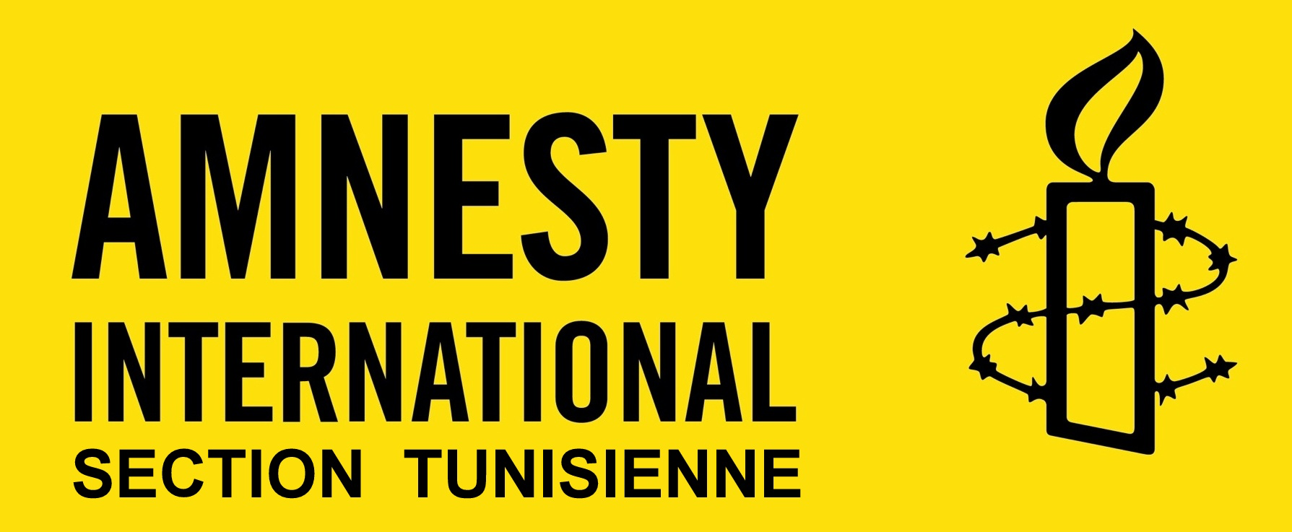

Communiqué de Presse

25 ans après le décès de Fayçal Baraket et de Rachid Chammakhi :
L’impunité persiste

Tunis (Tunisie), le 6 octobre 2016
Nous commémorons en ces jours le 25ème anniversaire du décès de Fayçal Baraket et de Rachid Chammakhi sous la torture.
Deux jeunes militants, membres du parti "Mouvement Ennahdha", arrêtés et torturés à mort en octobre 1991 dans le siège de la brigade des recherches de la Garde nationale de Nabeul. Les autorités ont essayé de camoufler leur décès en accident de la route commis par un inconnu pour Fayçal et en mort naturelle due à une insuffisance rénale pour Rachid. Tous les recours en justice tentés par les familles avant la révolution sont restés vains. Aujourd’hui, malgré l’ouverture de nouvelles procédures judiciaires, celles-ci tardent à aboutir à un jugement des tortionnaires.
Les deux cas de Baraket et Chamakhi sont des exemples flagrants de l’impunité qui continue de régner en Tunisie. En effet, 25 ans se sont écoulés depuis le décès de Fayçal et Rachid, 25 ans durant lesquels leurs tortionnaires n’ont toujours pas été inculpés.
L’Etat tunisien a ratifié la Convention contre la torture et autres peines et traitements cruels, inhumains ou dégradants dont l’article 12 oblige tout Etat partie à veiller « à ce que les autorités compétentes procèdent immédiatement à une enquête impartiale chaque fois qu'il y a des motifs raisonnables de croire qu'un acte de torture a été commis sur tout territoire sous sa juridiction » et l’article 13 exige de tout Etat partie d’assurer « à toute personne qui prétend avoir été soumise à la torture sur tout territoire sous sa juridiction le droit de porter plainte devant les autorités compétentes dudit Etat qui procéderont immédiatement et impartialement à l'examen de sa cause ».
Malgré ses obligations internationales, les réformes juridiques et institutionnelles introduites depuis 2011 et les nombreuses recommandations des instances internationales et de la société civile, l’Etat tunisien ne fournit pas encore les efforts nécessaires suffisants pour que justice soit faite. C’est ainsi qu’aucune des six décisions du CAT sur des cas individuels n’a été mise en application, et que malgré les centaines de cas présumés de torture enregistrés depuis 2011, un seul jugement pour torture a été rendu public.
Les familles, l’Organisation Mondiale Contre la Torture (OMCT) et Amnesty International appellent l’Etat tunisien à honorer ses obligations internationales en œuvrant à lever toutes les entraves juridiques, institutionnelles et pratiques qui empêchent les victimes de torture et autres peines et traitements cruels, inhumains ou dégradants de poursuivre leurs tortionnaires et d’obtenir la reconnaissance et les réparations auxquels ils ont droit.
Que justice soit faite !

Pour plus d’information, veuillez contacter:

OMCT, Mohamed Mzem, Conseiller juridique, 20 490 360, mm@omct.org
Amnesty International, Lotfi Azzouz, 98 911 226, lotfiazzouz@gmail.com

Pour en savoir plus :
Décision du CAT CAT/C/23/D/60/1996 en faveur de feu Fayçal Baraket :
http://omct-tunisie.org/wp-content/uploads/2016/PressRelease/Past/G0040492.pdf

« Quand les ossements livrent leur secret », Amnesty international, 2013 :
http://www.amnesty.fr/Nos-campagnes/Stop-Torture/Actualites/Tunisie-justice-doit-etre-rendue-22-ans-apres-la-mort-sous-la-torture-de-Faysal-Baraket-9618

L’organisation mondiale contre la torture (OMCT) mène des actions de plaidoyer auprès des différentes institutions de l’Etat pour assurer la mise en conformité de la législation tunisienne avec ses obligations constitutionnelles et internationales, plus particulièrement les observations générales émises par le Comité des Nations Unies contre la torture à l’adresse de la Tunisie.
Pour plus d’information, veuillez contacter : Camille Henry, coordinatrice plaidoyer et lobbying, ch@omct.org.

